Le 9 juillet 1850 :
le Báb est fusillé à Tabríz

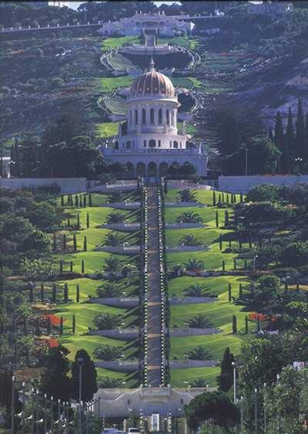
Son tombeau se trouve sur le Mont Carmel à Haïfa en Israël

Le Báb (la porte)

20 octobre 1819 Shíráz - 9 juillet 1850 Tabríz

Livre Saint : Le Bayan

Volet 4
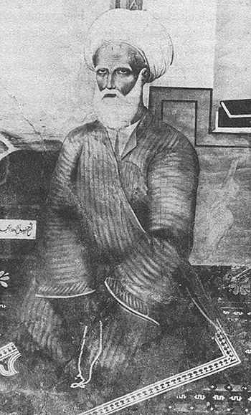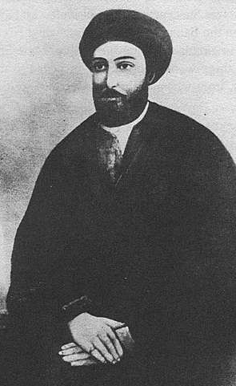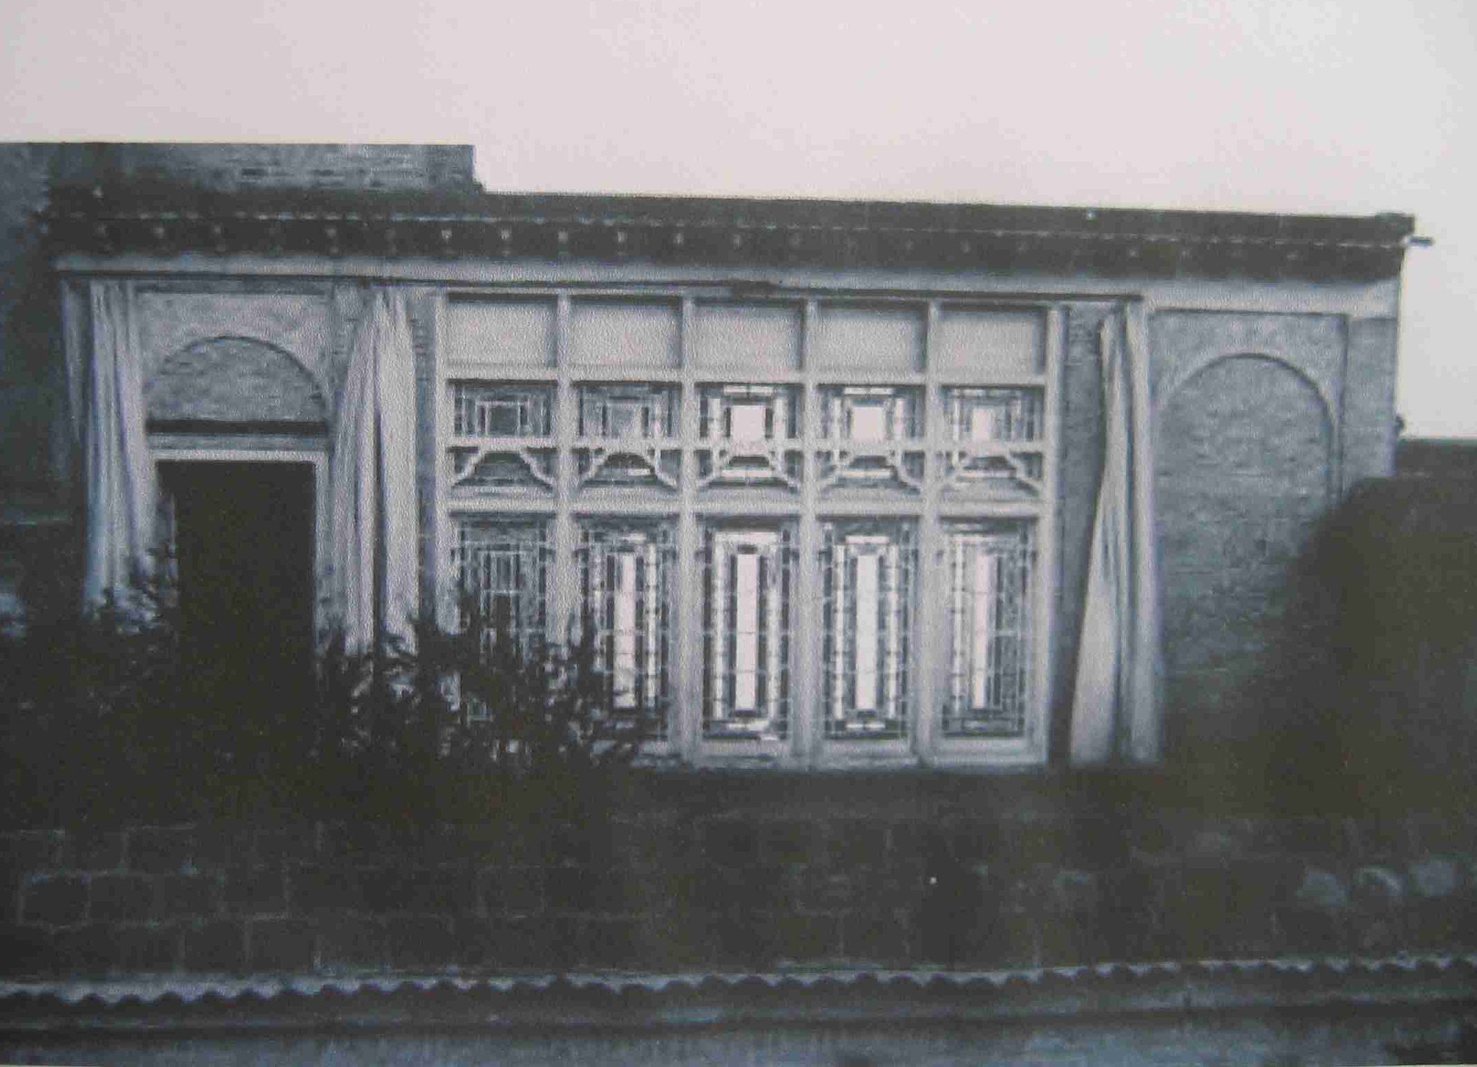
Shaykh Ahmad Sayyid Kazim La maison du Báb à Shíráz

Quel rôle ont joué ces 2 personnages dans l’histoire du Báb ? A quelle moment ?

Que s’est-il passé d’extraordinaire dans cette pièce ? A quelle moment ?

« Ô toi qui es le premier à croire en moi, en vérité je te le dis,
je suis le Báb, la porte de Dieu, et tu es le Babu’l-Báb, la porte de la porte »

A qui le Báb adresse-t-il ces paroles ? A quelle moment ?

« Dix-huit âmes doivent spontanément et en toute liberté m’accepter
et reconnaître la vérité de ma Révélation. Chacune d’elles doit me chercher
et me trouver indépendamment, sans y avoir été invitée. »

Quel nom le Báb a-t-il donné à ces 18 premiers fidèles ? A quelle moment ?

Parmi ceux-là :

Mullà Husayn
1814-1849

. Il est le premier croyant en le Báb. Voici ce qu’il a ressenti le 23 mai 1844 en présence du Báb : « J’étais aveuglé par son éblouissante splendeur et accablé par sa force écrasante. L’émotion, la joie, la crainte et l’émerveillement remuaient les profondeurs de mon âme. »

. Il porte la lettre écrite par le Báb à « celui que Dieu rendra manifeste », au nouveau messager de Dieu qui transformera la terre en un paradis, le futur Bahá’u’lláh.
Il sait seulement qu’il doit le découvrir dans la région de Téhéran.

. Il rend visite au Báb à la forteresse de Mah-Ku

. Il accompli de grands exploits à la bataille du fort de Shayk Tabarsi,
où il meurt en 1849

. Ses qualités :
le courage, le sens de la justice,
la force, la dévotion
Quddús

. Il a reconnu le Báb immédiatement, simplement à sa démarche

. Il a accompagné le Báb en pèlerinage à la Mecque en 1844

. Il est présent à la conférence de Badasht en 1848

. Il est présent à la bataille du fort de Shayk Tabarsi en 1849

. Il est martyrisé d’une manière cruelle en 1849

. Ses qualités :
l’humilité, le charme, la grâce

. Il est l’ami intime du Báb

Tahirih (la pure)
1817-1852

. C’est une poétesse et une érudite

. Une nuit, elle fait un rêve :
Un jeune homme vêtu d’un manteau noir et d’un turban vert révèle des versets.
A son réveil, elle note un des versets.

. Quelques temps après, elle lit les versets révélés par le Báb et reconnaît immédiatement le verset de son rêve.
Elle accepte le rang du Báb sans l’avoir rencontré.

. Elle est présente à la conférence de Badasht en 1848.
Là, elle enlève son voile.
C’est un événement exceptionnel.

. Elle meurt étranglée.

. Ses qualités :
la pureté, l’intelligence, la beauté,
la grandeur d’âme.

Volet 5
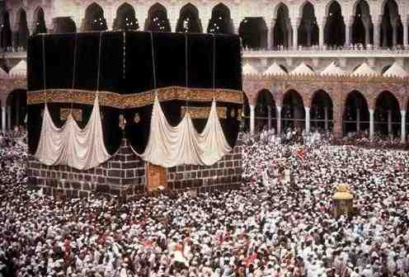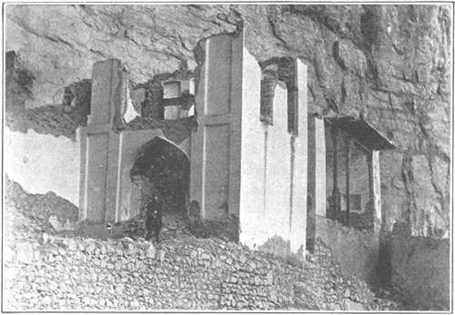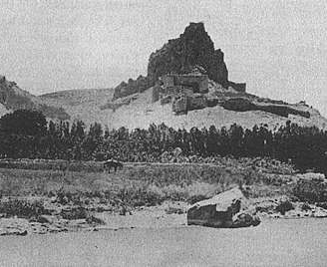
Pélerinage à la Mecque La forteresse de Mah-Ku La forteresse de Chihríq

Pourquoi le Báb fait-il un pèlerinage à la Mecque ?
Pourquoi le Báb est-il incarcéré dans ces forteresses ?
Que révèle-t-il à Mah-Ku ?

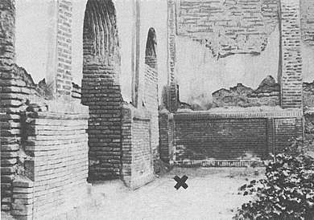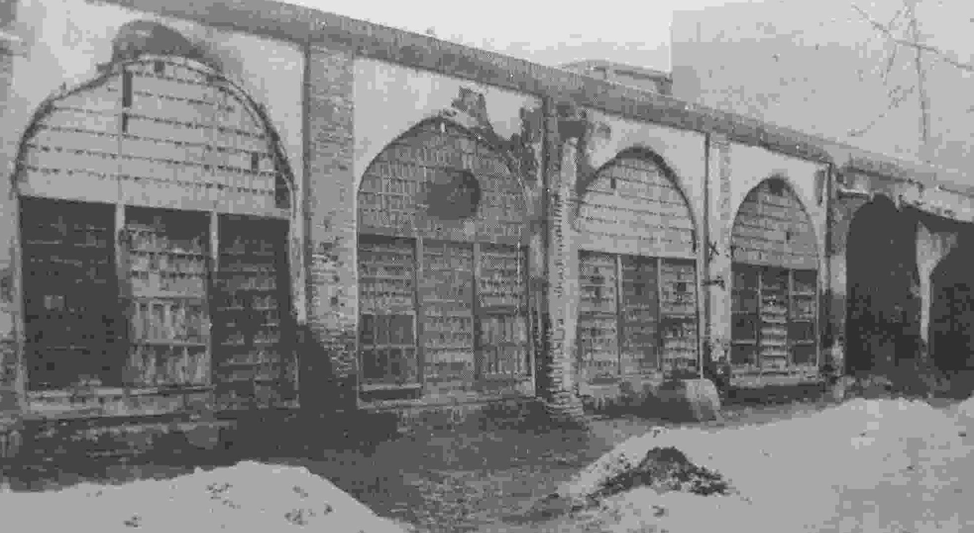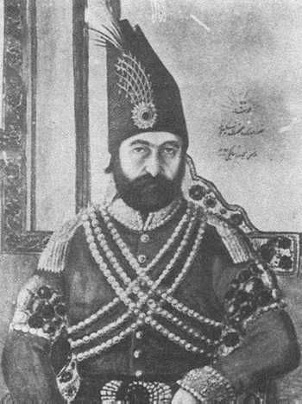
Lieu où le Báb subit la bastonade à Tabríz Lieu où le Báb est exécuté à Tabríz Muhammad Sháh

Pourquoi le Báb est-il bastonné après son interrogatoire à Tabríz ?
Pourquoi le Báb est-il finalement exécuté ? Dans quelles conditions ?
Quel rôle joue ce personnage dans l’histoire du Báb ?
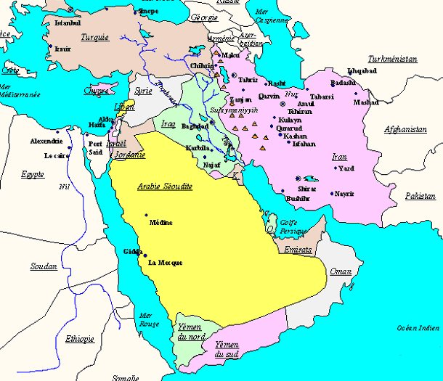

Trace sur cette carte
le parcours du Báb
de 1844 à 1850

Prières du Báb :

« Qui autre que Dieu dissipe les difficultés ? Loué soit Dieu ! Lui seul est Dieu !
Tous sont ses serviteurs et tous dépendent de son commandement. »

« Dis : Dieu suffit à tout, au-dessus de tout.
Rien ni dans les cieux, ni sur la terre, sauf Dieu ne peut suffire.
En vérité, Il est en Lui-même, Celui qui sait, Celui qui soutient, l’Omnipotent. »

Volet 6

Le pan de muraille à réaliser ce mois-ci est composé de 3 volets de 23,5 cm de haut et de 15,5 cm de large
à découper dans des feuilles cartonnées 160g/m2 format A4. Assemblez les 3 volets verticalement

Découpez en partie haute une série de créneaux de 2.58 cm de large et de 1,5 cm de haut.

Découpez les images, les textes explicatifs et les textes sacrés,
et disposez-les sur les volets correspondants de votre muraille.
Volets 1,2,3 pour la face extérieure, volets 4,5,6 pour la face intérieure.

Suivez les consignes données sur les volets.
Décorez à votre guise, écrivez vous-même ce que vous souhaitez réécrire.

Vous avez 19 jours pour le faire ! Amusez-vous bien et apprenez-bien !

